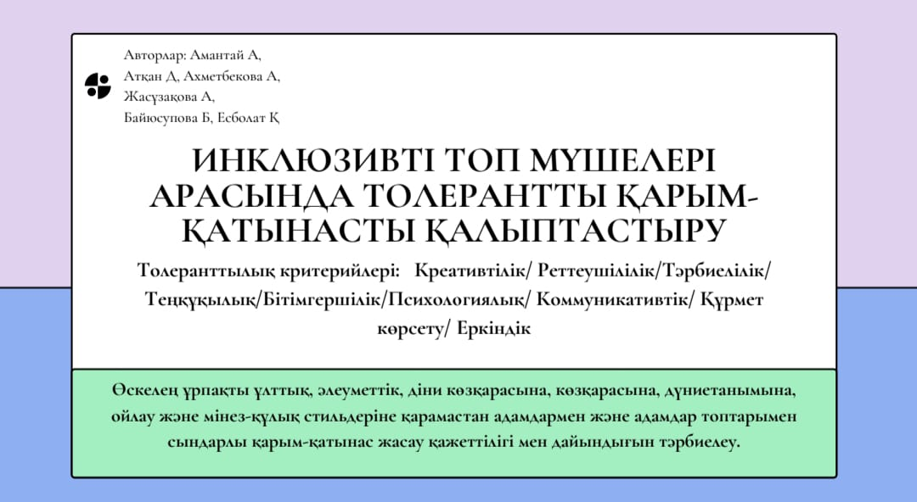

Міндеті:
- Қалыпты дамуы бар балаларда төзімділіктің қалыптасу ерекшеліктерін зерттеу;
- Мүмкіндігі шектеулі балаларда толеранттылықтың даму ерекшеліктерін анықтау;
- Инклюзивті білім беру жағдайында балалардың төзімділігін қалыптастыру үшін қажетті психологиялық-педагогикалық жағдайларды, әдістер мен құралдарды анықтау;
Толерантты кеңістіктің қалыптасуы гуманистік, адамгершілік құндылықтарға негізделеді және тұлғаның өзекті өзгерістері аясында субъектіаралық білім беру процесінің дамуына жағдай жасайды. Педагогикалық өзара әрекеттесу процесінің негізгі құралы - бұл қарым-қатынас пен бірлескен іс-әрекеттің тиімділігі, өнімділігі сенімдеріне байланысты жеке әлеует, кәсіби білім мен дағдылар болып табылады. Инклюзивті білім беру моделін жүзеге асырудағы мұғалімнің негізгі кәсіби қасиеттері әдептілік пен шыдамдылық сияқты қасиеттер болып табылады. Оны өз іс-әрекеттерімен ешкімді ыңғайсыз жағдайға қалдырмау, жеке тұлғаның мақтанышына нұқсан келтірмеу, қорлау және жағдайдың қайшылықтары мен оның даму тенденцияларын жан-жақты бағалау арқылы жүзеге асыруға болады. Өз іс-әрекетінің ұтымды ғана емес, эмоционалды салдарын да болжай білу мұғалімге дұрыс емес сөздер мен әрекеттерден аулақ болуға көмектеседі. Шыдамдылықтың этикалық компоненттері жеке қасиеттер ретінде олар балалармен берік байланыс орнатуға, оң нәтижеге қол жеткізуге мүмкіндік береді.
Бірлескен қызметтің негізгі мақсаты мүмкіндігі шектеулі балаларды оқыту және дамыту процестері мен олардың жеке мүмкіндіктері арасындағы теңгерімсіздікті анықтау, жою және алдын алу, білім алушылардың одан әрі кәсіби өзін-өзі анықтауын қоса алғанда, әлеуметтік-психологиялық бейімделу үшін жағдай жасау болып табылады.
Балалардың әлеуетті мүмкіндіктерін іске асырудың шарты әр оқушы үшін қолайлы әлеуметтік-психологиялық сенім мен ізгі ниет ортасын құру, қорқыныш пен оқу жағдайынан бас тарту, ынтымақтастықты ұйымдастыру және өзін-өзі көрсетудің әлеуметтендірілген нысандары үшін қызмет саласын таңдау еркіндігін қамтамасыз ету болып табылады.
Қорытындылай келе, инклюзивті топ мүшелері арасында толерантты қарым-қатынасты қалыптастыру тек осы идеяны қабылдауға дайын әлеуметтік ортада жүзеге асырылуы мүмкін. Қазіргі кезде инклюзивті білім беру жүйесін жүзеге асыру қоғамның руханилығын арттырудың күрделі және кешенді міндетін шешу арқылы мүмкін болады. Бұл тәрбие жүйесіне отбасынан, балабақшадан, мектептен бастап қоғамдық қатынастар жүйесіне дейінгі көзқарастарды өзгерту қажет деп санаймыз.

